河南省科技特派员范宏伟一行赴罗山县
开展科技服务

2022年9月26日，由范宏伟、张凯、叶兆伟、潘鹏亮等河南省科技特派员组成的科技服务队赴罗山县朱叶农业科技（家庭）农场、信阳市申艾农业发展有限公司、罗山县黑泥湾农林发展有限公司等企业和种粮大户开展科技服务。
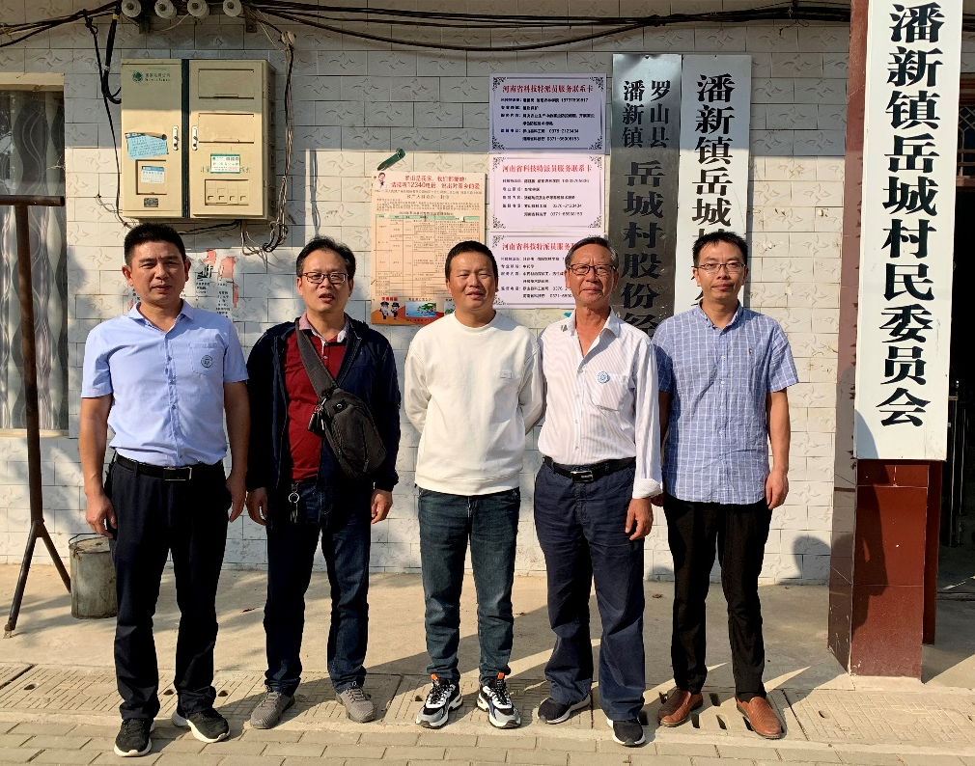
在罗山县朱叶农业科技（家庭）农场，服务队深入大棚，逐棚查看冬草莓移栽苗的生长情况，对出现的生长不良种苗进行调研，发现部分草莓苗出现蓟马等微小型害虫。服务队对企业专业技术人员进行了培训，让他们认识到这些微小害虫的危害方式和生活习性，并制定出科学的防控方案，针对草莓缓苗成活后进入快速营养生长阶段，要均衡施肥保证种苗健康、有序生长。
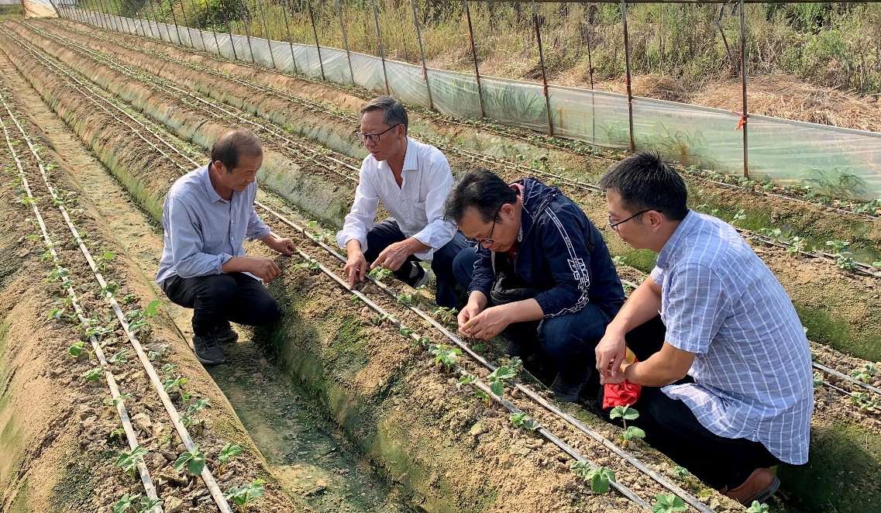
在信阳市申艾农业发展有限公司，服务队与企业技术负责人就秋季艾蒿和野菊的田间管理进行了深入讨论，在野菊种植区，服务队成员调研了所引品种生长情况，并研讨了引入防草布、滴灌等技术应用的成本与效益。在艾蒿种植区，服务队查看了艾蒿的生长情况，建议对多年生产用艾蒿地进行翻耕、施用复合有机肥、采用水肥一体化等技术措施，打造出一定规模的样板田，以实际高效种植效果进行示范，并引领周边种植户更新耕作习惯，以更加科学的方式管理好药材的种植。
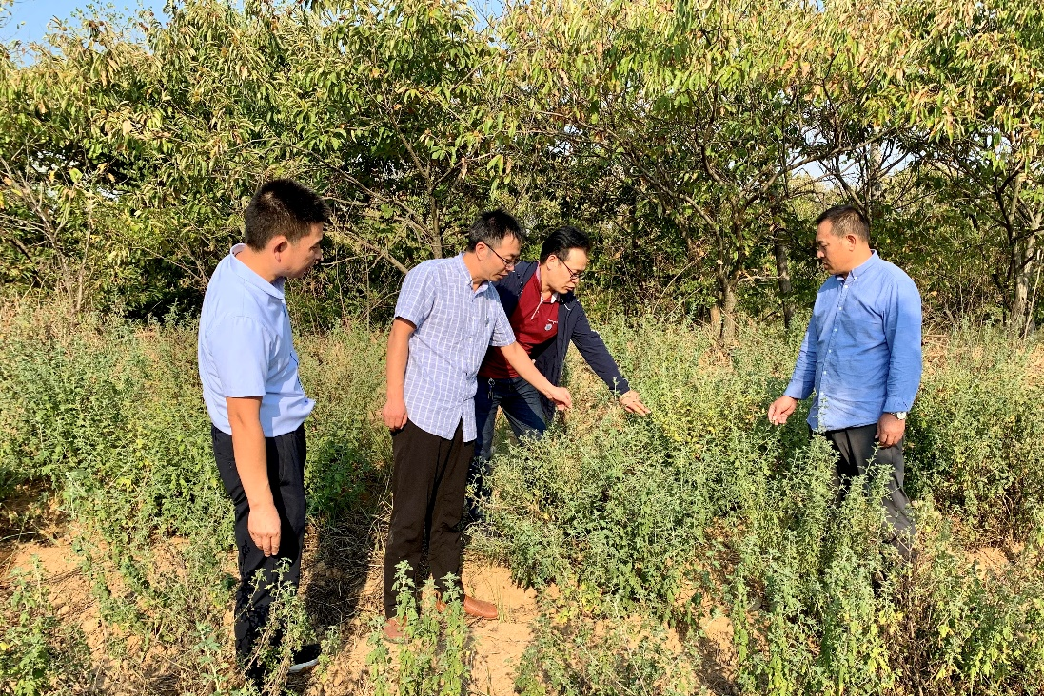
随后，服务队还对罗山县黑泥湾农林发展有限公司等多个企业和对接企业周边种粮大户进行了秋季稻田越冬病虫害综合防治进行了现场培训，使农户采用科学的方法处理各类作物秸秆等，受到各企业技术人员和农户的一致认可。
